План работы детского объединения

Детское объединение: «Арт-талант», 1 группа
Педагог дополнительного образования: Якимова Елена Геннадьевна
Время по расписанию:12.00 – 12.40, 12.50 – 13.30

Тема занятия, дата. | Содержание | Задания/ Образец для практики | Формы обратной связи  занятия
Узоры из бумаги.  07.02.22 | Вырезание узоров «Снежинки». | Что такое вытынанки. Слово «вытынанка» происходит от «вытынать», что означает «вырезать из бумаги» (в переводе с украинского языка). Само искусство вырезания красивых декоративных изделий из бумаги появилось еще в Древнем Китае, после появления бумаги, примерно во 2 веке нашей эры.  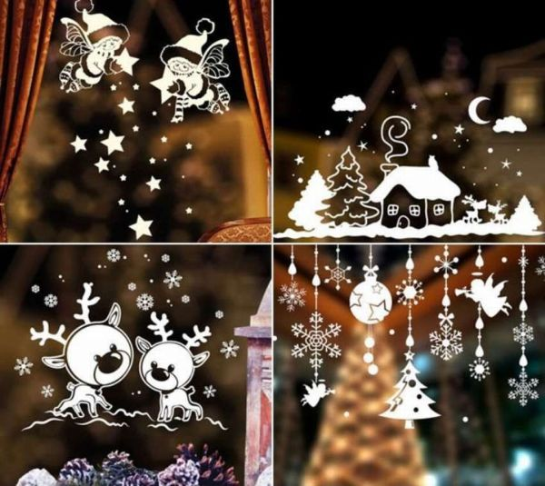  Необходимые материалы:  - Белая бумага А4  - Карандаш простой  - Ластик  - Ножницы  Самый распространенный узор для вытынанки это снежинка. Вся хитрость при создании снежинок заключается, на самом деле, лишь в том, чтобы придумать красивый узор на финальном этапе. Основа всегда делается по «стандартной» схеме: 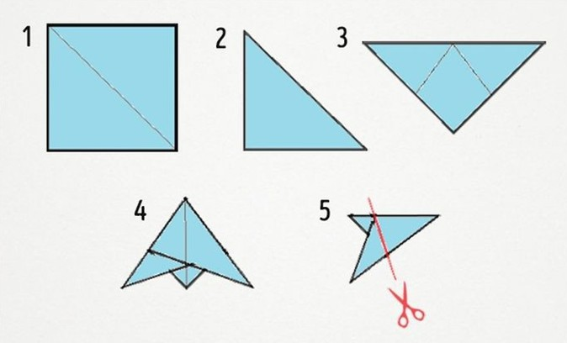  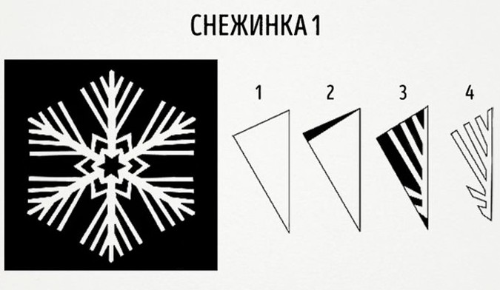  Черным цветом на схемах показаны части, которые нужно отрезать, чтобы прийти к желаемому результату.  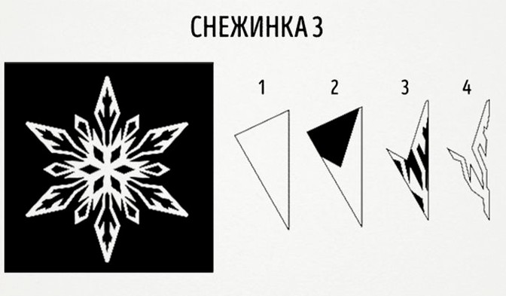  Где-то больше, где-то меньше. Перед началом работы советую вам нанести рисунок на заготовку ручкой, маркером или карандашом, а не резать «на глаз».  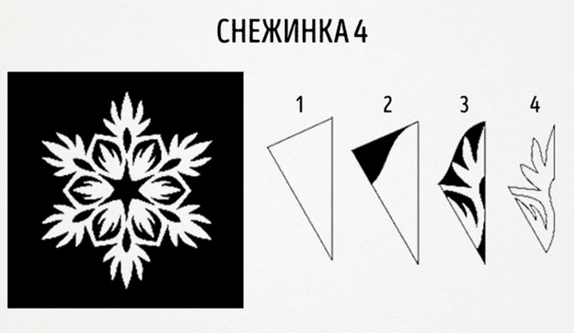  Можно придумать свой узор на снежинке. | Личные сообщения.

